Ngày soạn: 6/5/2023
Ngày dạy: 10/5/2023
Tiết 70 - BÀI 61: SẢN XUẤT ĐIỆN NĂNG - NHIỆT ĐIỆN VÀ THUỶ ĐIỆN
Bài 62: ĐIỆN GIÓ. ĐIỆN MẶT TRỜI. ĐIỆN HẠT NHÂN
(Yêu cầu HS tự đọc)
I. Mục tiêu
1. Năng lực
+ Năng lực chung: Năng lực sáng tạo, năng lực tự quản lí, năng lực phát hiện và giải quyết vấn đề, năng lực tự học, năng lực giao tiếp, năng lực hợp tác, năng lực vận dụng kiến thức vào cuộc sống, năng lực quan sát.
+ Năng lực chuyên biệt bộ môn: Năng lực sử dụng ngôn ngữ, năng lực tính toán
2. Phẩm chất:
- Chăm chỉ đọc tài liệu, chuẩn bị những nội dung của bài học.
- Nhân ái, trách nhiệm: Hợp tác giữa các thành viên trong nhóm.
II. Thiết bị dạy học và học liệu
1. Giáo viên:
Kế hoạch bài dạy.
2. Học sinh:
Nội dung kiến thức học sinh chuẩn bị trước ở nhà: đọc trước nội dung bài học trong SGK.
III. Tiến trình dạy học
1. Hoạt động 1: Mở đầu
Cho HS quan sát Hình ảnh một số nhà máy thủy điện:
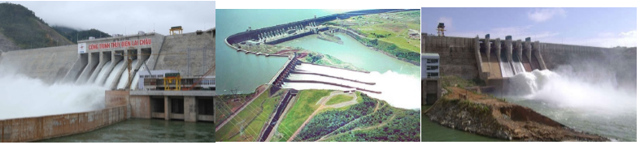
Trong đời sống và kĩ thuật, điện năng có vai trò rất to lớn. Nguồn điện không có sẵn trong tự nhiên như là các nguồn năng lượng khác mà phải tạo ra nguồn năng lượng điện. Vậy phải làm thế nào để biến nguồn năng lượng khác thành năng lượng điện?
2. Hoạt động 2: Hình thành kiến thức mới
Hoạt động của giáo viên và học sinh | Nội dung
- Giáo viên yêu cầu: HS đọc.  GV kết luận: Nếu không có điện thì đời sống con người sẽ không được nâng cao, kĩ thuật không phát triển.  Học sinh: Đọc bài  HS lên bảng trả lời câu hỏi của GV.  - Học sinh nhận xét, bổ sung, đánh giá:  - Giáo viên nhận xét, đánh giá: | I. Vai trò của điện năng trong đời sống và sản xuất  C1:  - Trong đời sống: Thắp đèn, nấu cơm, quạt điện...  - Trong kĩ thuật: chạy máy cưa, máy bơm, máy khoan...  C2: - Quạt máy: điện năng chuyển hoá thành cơ năng.  - Bếp điện: Điện năng chuyển hoá thành nhiệt năng.  - Đèn ống: Điện năng chuyển hoá thành quang năng.  - Nạp ắc qui: Điện năng chuyển hoá thành hoá năng.  C3: Dùng dây dẫn: có thể đưa đến tận nơi sử dụng ở trong nhà, trong xưởng, không cần xe vận chuyển hay nhà kho, thùng chứa  II. Nhiệt điện.  Trong nhà máy nhiệt điện, nhiệt năng được biến đổi thành cơ năng, rồi thành điện năng.  III. Thủy điện  Trong nhà máy thuỷ điện, thế năng của nước trong hồ chứa đã được chuyển hoá thành động năng, rồi thành điện năng.  IV. Điện gió, điện MT, điện hạt nhân (SGK)
3. Hoạt động luyện tập
Hoạt động của giáo viên và học sinh | Nội dung
+ Yêu cầu hs hoàn thành phiếu trả lời trắc nghiệm  - Học sinh tiếp nhận: Nghiên cứu nội dung bài học để trả lời.  - Học sinh:  -Cá nhân trả lời các yêu cầu của gv.  - Thảo luận cặp đôi Nghiên cứu ND bài học để trả lời.  - Giáo viên: Điều khiển lớp thảo luận theo cặp đôi.  - Dự kiến sản phẩm: cột nội dung.  - Học sinh nhận xét, bổ sung, đánh giá.  - Giáo viên nhận xét, đánh giá. | Trả lời câu hỏi trắc nghiệm
4. Hoạt động 4: Vận dụng
Nghiên cứu sơ đồ các bộ phận chính của nhà máy thủy điện:
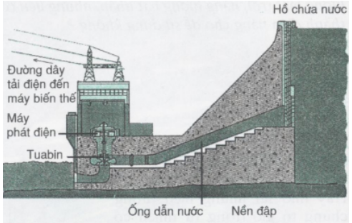
- Ống dẫn nước: Thế năng của nước chuyển hóa thành động năng của nước.
- Tuabin: Động năng của nước chuyển hóa thành động năng của tuabin.
- Máy phát điện: Động năng chuyển hóa thành điện năng.
⇒ Trong nhà máy thủy điện, thế năng của nước trong hồ chứa được chuyển hóa thành động năng, rồi thành điện năng.
Phụ lục
Câu 1: Trong nhà máy nhiệt điện, tác nhân trực tiếp làm quay tuabin là:
A. nhiên liệu B. nước C. hơi nước D. quạt gió
Câu 2: Ở nhà máy thủy điện
A. nhiệt năng biến thành cơ năng, rồi thành điện năng.
B. thế năng chuyển hóa thành động năng, rồi thành điện năng.
C. quang năng biến thành điện năng.
D. hóa năng biến thành điện năng.
Câu 3: Ở nhà máy nhiệt điện:
A. nhiệt năng biến thành cơ năng, rồi thành điện năng.
B. nhiệt năng biến thành điện năng, rồi thành cơ năng.
C. quang năng biến thành điện năng.
D. hóa năng biến thành điện năng.
* Hướng dẫn về nhà:
- Ôn tập lại các kiến thức đã học

